**Numele și prenumele _________________________**

**Data** _____________

**Evaluare limba și literatura română**

**1**. **Citiți textul cu atenție și răspundeți la întrebări:**

          „Trăia demult un rege vestit pentru bunătatea sa. Și regele acela era lăudat, înșelat și furat.

          Într-una din zile, el îl chemă pe înțeleptul înțelepților și-i zise:

          — Dumneata, care știi atâtea lucruri frumoase, nu cunoști un mijloc prin care să găsesc un vistiernic care să nu mă fure?

         — De bună seamă, răspunse înțeleptul. Vei reuși acest lucru punându-i să joace pe toți cei care se vor înfățișa pentru demnitatea de vistiernic. Cel ce va juca mai ușor, acela va fi omul cel mai cinstit.

        — Glumești, zise regele. Ce legătură este între dans și cinste? Dar fie? Fă cum știi!

        S-au înființat, în ziua fixată, un număr de șaizeci și patru de bărbați. S-au adus și bătrânii. Totul era pregătit pentru bal. Ca să se ajungă la salonul de bal, trebuia să se treacă printr-un coridor întunecos. Regele, care aflase planul, își înșirase pe coridor comorile. După ce au ajuns toți în salon, Măria Sa dădu semnalul de dans. Dar cum să danseze când toți erau grei de comorile pe care le ascunseseră?

       —  Ce hoți! gândea regele.

       Unul singur dintre ei dansa sprinten, ținea fruntea sus, brațele libere, corpul drept.

      Iată și un om cinstit, zise regele. Și așa a devenit vistiernic cel mai ușor jucător, iar galeria ce ducea spre sala dansului a fost numită „Coridorul ispitei”.

                                        (Coridorul ispitei - după Voltaire)

**2. Completează propozițiile:**

  • Regele era vestit, căci __________________________________________________.

  • El era înșelat pentru că _________________________________________________.

  • Înțeleptul i-a dat un sfat regelui deoarece __________________________________.

  • Coridorul a fost o ispită, pentru că ________________________________________.

  • Candidații la funcția de vistiernic, dansau pentru că ___________________________.

  • Un om cinstit a devenit vistiernic pentru că __________________________________.

**3. Găsește cuvinte cu sens opus pentru cele date:**

    • mincinos = ______________            • prost = _________________

    • urâte      = ______________            • luminos = _______________

**4. Explică proverbul.**

             „*Înțelepciunea prețuiește mai mult decât mărgăritarele”.*

    ________________________________________________________

    ________________________________________________________

**5. Găsește în text câte patru cuvinte din fiecare parte de vorbire învățată.**

    Substantive ____________          ______________           _____________           ____________

    Adjective     ____________         ______________            _____________           ____________

    Pronume     ____________          ______________           _____________           ____________

    Verbe         ____________          ______________          _____________           ____________

**6. S-au amestecat cuvintele. Pune-le în ordine și dezleagă proverbele.**

    • umbli, printre, să, trebuie, încălțat, spini.

    • cumpără, omul, sanie, înțelept, vara, și, iarna, își, car.

    • nu, cumpără, se, dar, nu, nici, se vinde, cinstea.

**7. Descoperă greșelile care s-au strecurat în alcătuirea propozițiilor.**

**Scrie propozițiile astfel încât mesajul să fie corect.**

            a) Pinocchio sa întâlnit cu vulpea Alisa.

        ____________________________________________________.

            b) Ogarul și iepurele sau dus la Carlo.

        ____________________________________________________.

           c) Lui Buratino ia crescut nasul.

       ____________________________________________________.

           d) Iepurele aleagră într-una după ogar.

       ____________________________________________________.

           e) — I-a o bucată de plăcintă cu varză!

       ____________________________________________________.

           f) Cenușăreasa numai dorea să meargă la bal.

      ____________________________________________________.

**8. Alcătuiește o compunere după imaginea dată, respectând cerințele.**

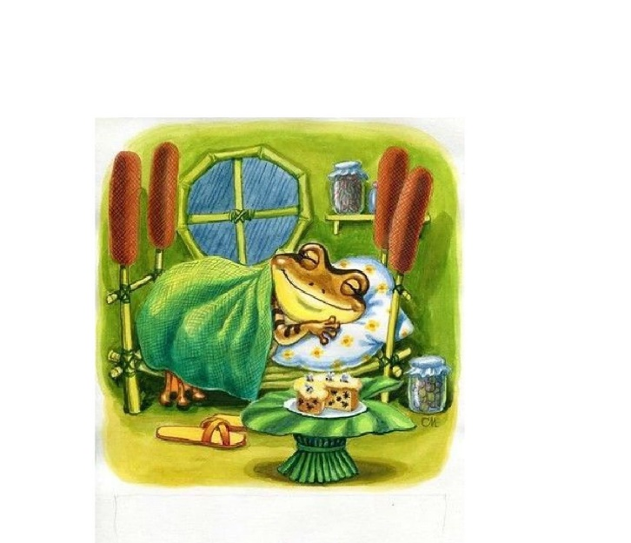

a) Unde locuiește broscuța din imagine?

  b) Cum crezi că este decorată căsuța și din ce material  și-a confecționat  mobilierul?

  c) Ce a depozitat în borcane?

  d) Ce are pe măsuța din fața patului?

  e) Oare de ce are un tortuleț?

  f) Ce crezi că visează broscuța?

(Poți să  apelezi la imaginația ta și să povestești în 3-4 rânduri  un  lucru, o situație, o excursie, o întâlnire, etc)

_______________________________________

________________________________________________________________________________________________________________________________________________________________________________________________________________________________________________________________________________________________________________________________________________________________________________________________________________________________________________________________________________________________________________________________________________________________________________________________________________________________________________________________________________________________________________________________________________________________________________________________________________________________________________________________________________________________________________________________________________________________________________________________________________________________________________

________________________________________________________________________________________________________________________________________________________________________________________________________________________________________________________________________________________________________________________________________________________________________________________________________________________________________________________________________________________________________________________________________________________________________________________________________________________________________________________________________________________________________________________________________________________________________________________________________________________________________________________________________________________________________________________________________________________________________________________________________________________________________________